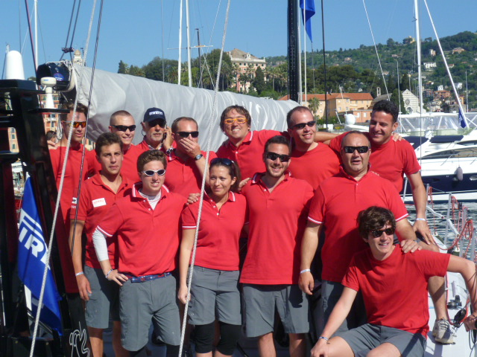

**TEAM K9 : VINCITORE “MORALE” DEL TROFEO PIRELLI COPPA CARLO NEGRI”**

Santa Margherita Ligure, 2 Maggio 2011

Si è concluso ieri a Santa Margherita Ligure il Trofeo Pirelli con condizioni meteo ottimali : cielo soleggiato e vento regolare di maestrale tra gli 8 e 10 nodi.

Il Team K9 composto dai giovani velisti appartenenti alla Sta-Italia , FIRENZEFREERIDE - sostenuti da Pasta Rummo Lenta Lavorazione e da Slam - e dai giovani del Bocconi Sailing Team - sostenuti da Accenture -, ormai affiatati hanno affrontato l’ultimo giorno di regata con entusiasmo, determinazione e maggiore conoscenza della barca e delle manovre.

L’armatore, Arch. Guido Lorenzo Spadolini, soddisfatto del risultato velico inaspettato e del novello equipaggio di giovanissimi che hanno dimostrato vero spirito di squadra ed attenzione agli insegnamenti trasmessi ed immediatamente accolti, è pronto per collaborazioni future con Sta-Italia e Bocconi Sailing Team.

Anche il Presidente della Sta-Italia , Ing. Matteo Bruzzo, che ha seguito il gruppo di giovanissimi per tutti i 4 giorni di regata è entusiasta dell’esperienza intrapresa da questi giovani e dall’unione di queste tre Associazioni a favore dei giovani e del mare.

“Team Building , entusiasmo, amicizia e determinazione” : il segreto dell’equipaggio dei giovanissimi del K9.